Friedhelm Loh Group presenta un nuevo número de la revista corporativa
Be top: el valor añadido de contar con fuertes alianzas
Herborn, 08/05/2024
Actuar en solitario ha pasado a la historia. Las volátiles condiciones económicas y técnicas complejas difícilmente pueden controlarse por sí solas. Hoy en día, unas relaciones comerciales sólidas desempeñan un papel al menos tan importante como los conocimientos técnicos y la experiencia. En el nuevo número de "be top", la revista corporativa del Friedhelm Loh Group, Rittal, Eplan, Cideon y German Edge Cloud muestran el potencial de las relaciones de colaboración con los clientes y lo que importa, sobre todo ahora, que las expectativas no paran de crecer.
La complejidad, la incertidumbre política, los elevados obstáculos normativos y las amplitudes económicas cada vez más cortas están provocando problemas a las empresas. Sin unas asociaciones fiables, difícilmente se podrán implementar proyectos de automatización sofisticados, objetivos de sostenibilidad ambiciosos, pedidos grandes o proyectos en entornos altamente sensibles. Es por este motivo que el nuevo número de be top se centra en la interacción cooperativa entre clientes y proveedores. ¿Qué esperan de sus proveedores los constructores de cuadros eléctricos, las empresas de fabricación o los operadores de turbinas eólicas o de centros de datos? Está claro que las expectativas aumentan, sobre todo cuando las cosas se ponen difíciles. Sin embargo, las relaciones también son oportunidades, tal y como se desprende del artículo de portada de la revista.
Thomas Basler, Managing Director del mayorista de electricidad y proveedor de servicios Alexander Bürkle panel solutions, trabaja desde hace muchos años en estrecha colaboración con Rittal. En el artículo de portada describe cómo han cambiado las relaciones entre clientes y proveedores a lo largo de los años y lo importante que es la fiabilidad. En una conversación con Ulrich Engenhardt, Chief Business Units de Rittal, queda claro el potencial que tienen realmente las buenas relaciones con los clientes y el valor añadido que aporta la combinación inteligente del hardware y el software.
Otro ejemplo es la colaboración con Coca-Cola Europacific Partners (CCEP); el compromiso y la creatividad fueron un requisito previo para alcanzar los ambiciosos objetivos de sostenibilidad del mayor embotellador de Coca-Cola: para 2030, las emisiones de gases de efecto invernadero se reducirán en un 30 % en 14 de sus ubicaciones. Un objetivo de esta magnitud solo puede lograrse mediante una serie de medidas individuales y colaborando con éxito con todos los socios. Un paso fue, por ejemplo, sustituir los antiguos refrigeradores por la serie de refrigeradores Blue e+ energéticamente eficientes. Rittal logró reducir el consumo energético para la refrigeración en un 90 % mediante un redimensionamiento y la sustitución de equipos, y ahora es un “proveedor preferente” de CCEP.
Mayor rapidez con conceptos estándar
La rápida transformación de los sistemas energéticos no se puede lograr con los métodos de construcción y producción utilizados hasta ahora. Un artículo de la revista analiza cómo la estandarización y la automatización con hardware y software de Eplan, Rittal y Rittal Automation Systems pueden acelerar la transformación.
La apertura, el trabajo en equipo, el continuo intercambio de información y la transparencia son valores que Martin Schütz, director de ingeniería EMEA de Schenck Process, considera cruciales para el éxito de su extenso y nuevo proyecto. Este constructor de cuadros eléctricos planificó una amplia digitalización de todos los procesos, lo que supone una tarea compleja que abarca los procesos de trabajo de 1000 empleados en todas las sedes. Cideon y BDF utilizaron su fábrica modelo para un desarrollo ágil del proceso Engineering-to-Order (del diseño al pedido).
Cantidades de tres dígitos por semana
El paso a la producción a gran escala también exige mucho a todos los colaboradores implicados. Durante el inicio del proyecto, las piezas del proveedor, como los componentes y las carcasas, deben adaptarse continuamente al estado del proyecto y, al mismo tiempo, deben estar disponibles en grandes cantidades. Un artículo sobre la empresa de automatización Beckhoff describe en detalle cómo un cuadro eléctrico para máquinas de ensayo podría trasladarse de forma rápida y segura a una producción a gran escala, con variaciones extremadamente grandes y cantidades de tres dígitos.
Varios proyectos grandes y pequeños en todo el mundo muestran cómo las asociaciones entre distintos países crean valor añadido. El espectro abarca desde un centro de datos de un edificio protegido de España hasta la energía TI para el crucero más grande del mundo y los racks energéticamente eficientes de un centro de datos chino.
Otros artículos ofrecen interesantes conocimientos sobre los distintos aspectos de la ingeniería eléctrica y la construcción de armarios de distribución, además de información sobre, por ejemplo, el motivo de las elevadas clases de protección contra la corrosión para el sector offshore, los efectos de la IA en las fábricas y los conceptos de refrigeración, el potencial del portadocumentos digital, el acero verde, la gestión de las piezas de recambio visualizada en 3D, la construcción de centros de datos a la carta, y muchos temas más.
Artículo de colaboración sobre la prohibición de las PFAS
La redacción ha conseguido que Sarah Bäumchen, miembro de la junta directiva de la asociación alemana de la industria electrotécnica y electrónica ZVEI, escribiera como colaboradora sobre el polémico tema de la prohibición de las PFAS.
Este número de be top se complementa con todo tipo de novedades sobre la empresa y sus productos. Y por último, pero no menos importante, para los entusiastas del automóvil hay un reportaje sobre la exposición especial y única de "Ferrari" en el museo del automóvil Nationalen Automuseum – The Loh Collection.

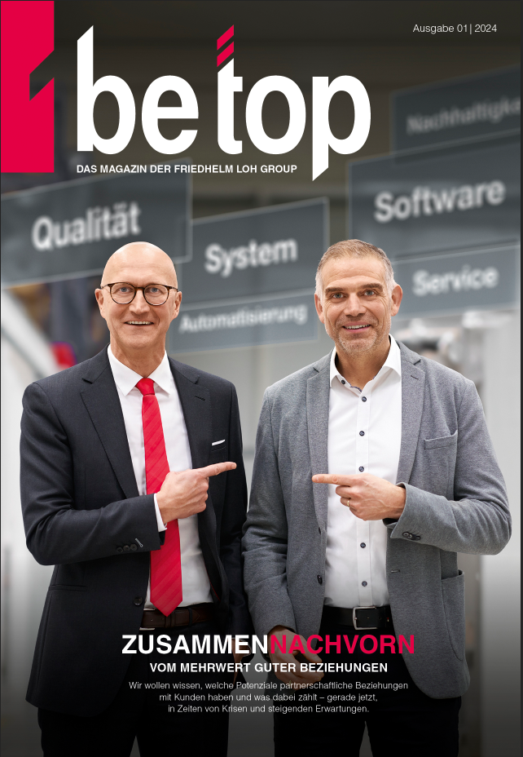 | Foto 1: En el nuevo número de “be top”, la revista corporativa del Friedhelm Loh Group, Rittal, Eplan, Cideon y German Edge Cloud muestran el potencial de las relaciones de colaboración con los clientes y lo que importa, sobre todo ahora, que las expectativas no paran de crecer.

Friedhelm Loh Group

El grupo internacional Friedhelm Loh Group (F.L.G.) inventa, desarrolla y produce productos y soluciones de sistemas a medida para la industria, la economía y el comercio. Las empresas del Friedhelm Loh Group son líderes en sus respectivos sectores, como inventores y fabricantes competentes. Son desde proveedores líderes en todo el mundo de sistemas para armarios de distribución, distribución de corriente, climatización e infraestructuras (Rittal), y los número 1 de Europa en soluciones de software para la fabricación de máquinas y plantas y para la industria (Eplan y Cideon), hasta proveedores de una experiencia integral en la fabricación con materiales modernos como el acero, el aluminio y el plástico (Stahlo y LKH). La empresa emergente German Edge Cloud está especializada en sistemas Edge y en el cloud para empresas que tratan datos confidenciales y, como cofundadora del proyecto GAIA-X, representa el desarrollo de una infraestructura de datos soberana y competitiva en Europa.
Este grupo empresarial disfruta de un gran éxito internacional con más de 12 plantas de producción y más de 95 filiales en todo el mundo. Este empresa familiar cuenta con más de 12 100 empleados y obtuvo un volumen de negocios de 3000 millones de euros en 2023. En 2023, el Friedhelm Loh Group fue reconocido como "Best Place to Learn" (mejor lugar para aprender) y "Arbeitgeber der Zukunft" (empleador del futuro).
Puedes encontrar más información en www.friedhelm-loh-group.com.

Comunicaciones corporativas
Dr. Carola Hilbrand Friedhelm Loh Group
Comunicaciones corporativas y de marca Rudolf-Loh-Straße 1
Tel.: 02772/505-2527 35708 Haiger
hilbrand.c@rittal.de www.friedhelm-loh-group.com

Síguenos en:

